Zagrodno, dnia 10 września 2025 r.

*Działając na podstawie Rozporządzenia Rady Ministrów z dnia 14 września 2004r. w sprawie sposobu i trybu przeprowadzania przetargów i rokowań na zbycie nieruchomości (t. j. z 2021 r. Dz. U. Poz. 2213) oraz Ustawy z dnia 21 sierpnia 1997 r o gospodarce nieruchomościami (t.j. Dz. U. z 2024 r. poz. 1145 z późn. zm.).*

**WÓJT GMINY ZAGRODNO**

**OGŁASZA**

**I przetarg ustny nieograniczony, na sprzedaż nieruchomości lokalowych stanowiących własność Gminy Zagrodno w obrębie Wojciechów**

**PRZEDMIOT PRZETARGU:**

1. Mieszkanie o powierzchni 96,54 m2 zlokalizowane na parterze nieruchomości położonej   
w Wojciechowie pod numerem 26, składające się z 5 pokoi, przedpokoju, kuchni i łazienki z WC,   
w dobrym standardzie, możliwe do zamieszkania, wyposażone   
w centralne ogrzewanie węglowe. Nieruchomość oznaczona jako działka 367/1 o powierzchni 2527 m2, Ułamkowa część prawa do części wspólnej - 2316/10000. Cena wywoławcza **178 375,00 zł netto**, wadium **20 000** zł.

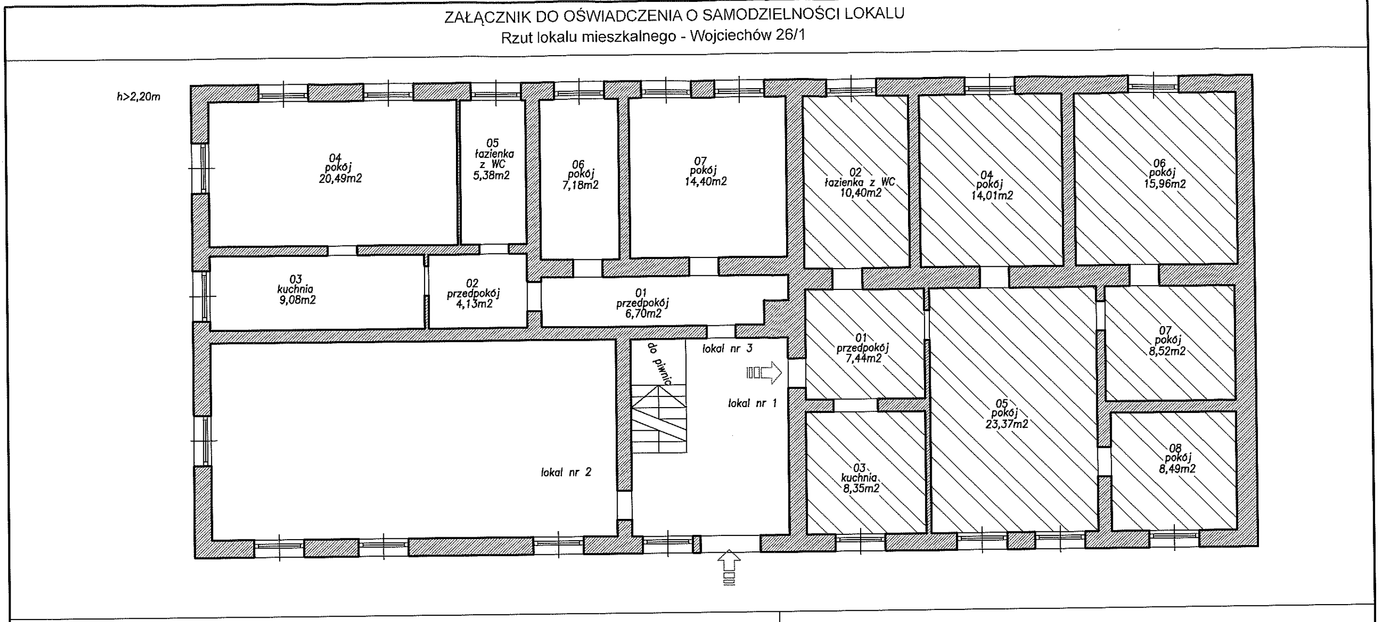

2. Mieszkanie o powierzchni 67,36 m2 zlokalizowane na parterze nieruchomości położonej   
w Wojciechowie pod numerem 26, składające się z 3 pokoi, przedpokoju, kuchni i łazienki   
z WC, wykończone w dobrym standardzie, do zamieszkania wyposażone w centralne ogrzewanie węglowe. Nieruchomość oznaczona jako działka 367/1 o powierzchni 2527 m2. Ułamkowa część prawa do części wspólnej - 1499/10000. Cena wywoławcza **130 959,00 zł netto**, wadium **15 000** zł.

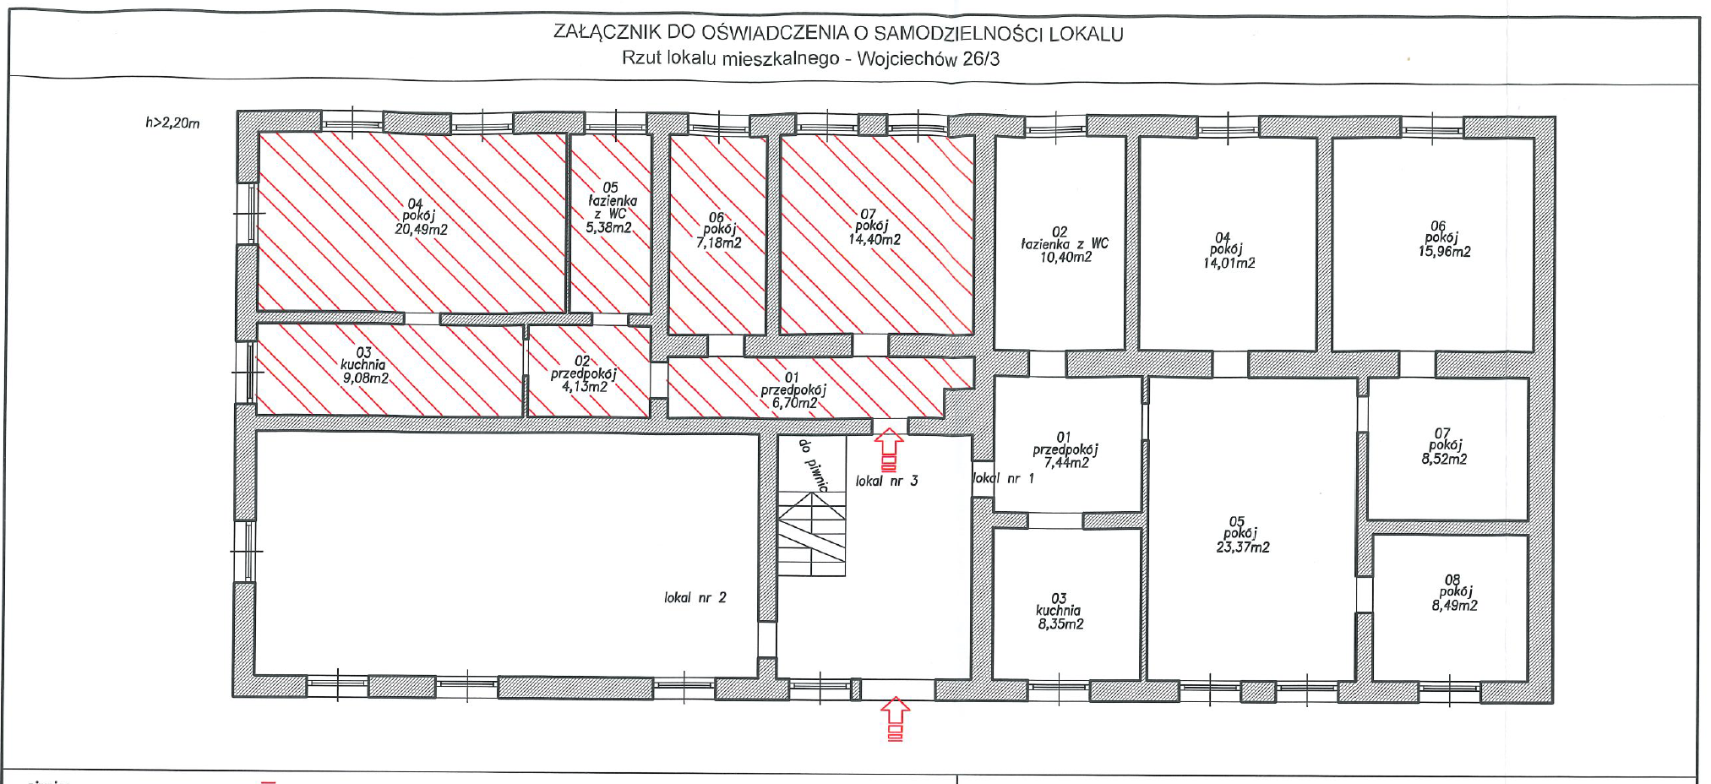

Lokale stanowią ostatnie zasoby mieszkaniowe należące do Gminy Zagrodno znajdujące się w w/w budynku. Nieruchomość zarządzana jest przez Wspólnotę Mieszkaniową Wojciechów 26.

Na terenie nieruchomości znajdują się wspólne tereny zielone oraz miejsca do pozostawienia pojazdów. Budynek zlokalizowany w centralnej części wsi Wojciechów, posiada wszystkie niezbędne media, woda z wodociągu, zbiorcza kanalizacja sanitarna, przyłącze energetyczne, dobrze skomunikowany za pomocą asfaltowej drogi powiatowej, 15 km do Złotoryi, 8 km do Chojnowa w odległości 3 km węzeł autostradowy A4, około 12 km do strefy ekonomicznej zlokalizowanej w miejscowościach Krzywa-Osła.

1. Oznaczenie nieruchomości według księgi wieczystej prowadzonej przez Sąd Rejonowy w Złotoryi: **LE1Z/00046059/9**
2. Cena wywoławcza nieruchomości jest ceną netto, do której należy doliczyć VAT wg. obowiązujących przepisów prawa). Wartość poszczególnych nieruchomości określona została w operatach szacunkowych opracowanych przez Rzeczoznawcę Majątkowego.
3. Zdjęcia lokali stanowią załącznik do niniejszego ogłoszenia
4. Lokale posiadają zaświadczenia o samodzielności lokali.
5. Mieszkania zlokalizowane na parterze nieruchomości, budynek w dobrym stanie technicznym, wejście do lokali z korytarza zamykanego na drzwi z domofonem. Do lokali przynależne są dodatkowe pomieszczenia gospodarcze.
6. Wykaz nieruchomości został wywieszony 19 grudnia 2022 roku, a jego aktualizacja nastąpiła 23 lipca 2025r. Termin do złożenia wniosku przez osoby fizyczne i prawne, którym przysługuje pierwszeństwo w nabyciu nieruchomości na podstawie art. 34 ust. 1 pkt 1 i pkt 2 ustawy z dnia 21 sierpnia 1997 r. o gospodarce nieruchomościami upłynął 31-01-2023 roku.

**WARUNKI PRZETARGU**

1.Przetarg odbędzie się siedzibie Urzędu Gminy Zagrodno w dniu **16 października 2025r**.   
w następującej kolejności nieruchomość: 1 godzina 11:00, 2 godzina 12:00,

2.Warunkiem uczestnictwa w przetargu jest **wniesienie wadium** w kwocie wskazanej   
w ogłoszeniu **w terminie do dnia 10 października 2025r.** **włącznie**, na konto: Urząd Gminy Zagrodno Bank Spółdzielczy w Złotoryi **nr konta 90 1020 5226 0000 6102 0821 2369**

Za datę wniesienia wadium uważa się datę wpływu środków pieniężnych na konto.

**UWAGA:**

**Na dowodzie wpłaty wadium należy wpisać „nieruchomość lokalowa nr …” – wpisać właściwy numer lokalu, której dotyczy wadium**

**W przypadku zamiaru kupna nieruchomości w udziałach należy również wpisać wartość udziału wraz z imieniem i nazwiskiem Nabywców. W przypadku chęci zakupu więcej niż 1 lokalu należy wpłacić wadium poprzez wykonanie osobnych wpłat.**

3.Postąpienie ustalają uczestnicy przetargu z tym, że nie może być niższe niż 1% ceny wywoławczej, z zaokrągleniem w górę do pełnych dziesiątek złotych.

4.Wpłacone wadium zostanie zaliczone na poczet ceny nabycia, osobie która wygra przetarg. Pozostałym uczestnikom zostanie zwrócone nie później niż przed upływem 3 dni od zamknięcia przetargu.

5.Dowód wpłaty wadium oraz dowody tożsamości, uczestnicy przetargu są zobowiązani przedłożyć komisji przetargowej.

6.Uchylenie się uczestnika, który wygrał przetarg od zawarcia umowy w ustalonym terminie spowoduje utratę wpłaconego wadium na rzecz sprzedającego.

7.Jeżeli osoby fizyczne i prawne działają poprzez pełnomocników, pełnomocnicy zobowiązani są przedłożyć pełnomocnictwa do uczestniczenia w przetargu na oznaczoną nieruchomość z podpisem potwierdzonym notarialnie.

8.Ustalony w drodze przetargu nabywca zobowiązany jest zapłacić cenę ustaloną   
w przetargu, pomniejszoną o wpłacone wadium, najpóźniej na jeden dzień przed ustalonym terminem zawarcia aktu notarialnego w sposób określony w protokole   
z przetargu. Do wylicytowanej ceny netto zostanie doliczony podatek VAT wg. obowiązujących przepisów prawa.

9.Nabywca nieruchomości zostanie powiadomiony o terminie podpisania umowy nie później niż do 21 dni od dnia ogłoszenia wyniku rozstrzygnięcia przetargu.

10.Koszty związane z przeniesieniem własności ponosi w całości nabywca.

11.Sprzedaż nieruchomości odbywa się według stanu prawnego uwidocznionego   
w operacie ewidencji gruntów.

13. Oględzin nieruchomości w obecności pracownika Urzędu Gminy Zagrodno można dokonać od poniedziałku do piątku w godzinach 9-13 po wcześniejszym kontakcie telefonicznym.

Szczegółowe informacje dot. przedmiotowych nieruchomości można uzyskać   
w Urzędzie Gminy Zagrodno nr tel. 76/ 87 73 396 wew.107